Увлекательное путешествие в мир вопросов и ответов поможет совершить интерактивная 3D песочница. Это уникальное оборудование, позволяющее перенести песочную терапию на новый уровень, раскрывая внутренний мир и природные способности детей.

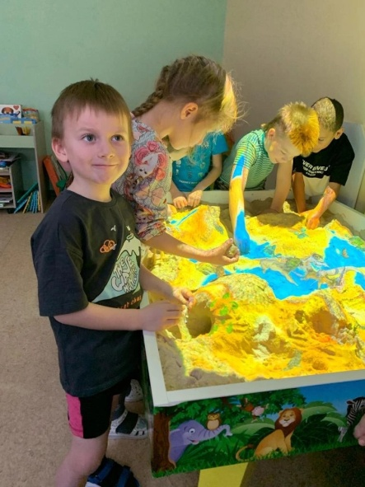 Благодаря интерактивной песочнице, ребята попадают в волшебную вселенную, где могут создавать живописные пейзажи; наблюдать движение космических тел; увидеть морских обитателей или превратиться в юных палеонтологов, раскапывая скелет древней черепахи; перенестись в прошлое и увидеть древнейших динозавров и ещё многое, многое другое! Иными словами, творить и создавать своими руками маленький мир, который можно изменить одним лишь движением руки.

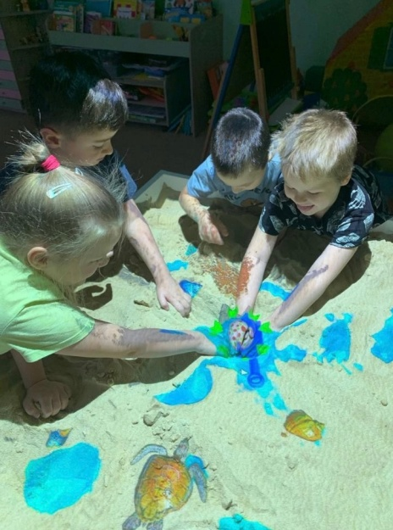

Наглядное восприятие материала и возможность тактильно ощутить частицу новой информации зарождают в детях стремление узнавать и открывать новые, неизведанные стороны окружающего мира!

Вперёд за новыми знаниями с передовыми технологиями!

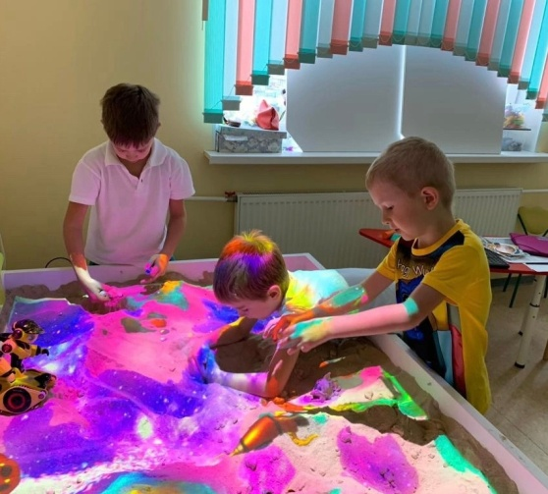

Приглашаем ребят 4-7лет!

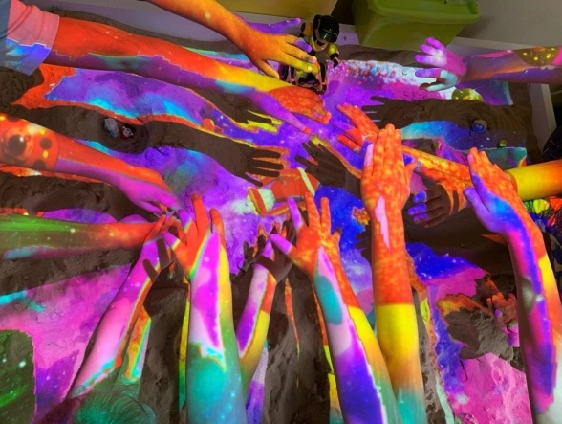

Занятия будут проходить по понедельникам во второй половине дня!